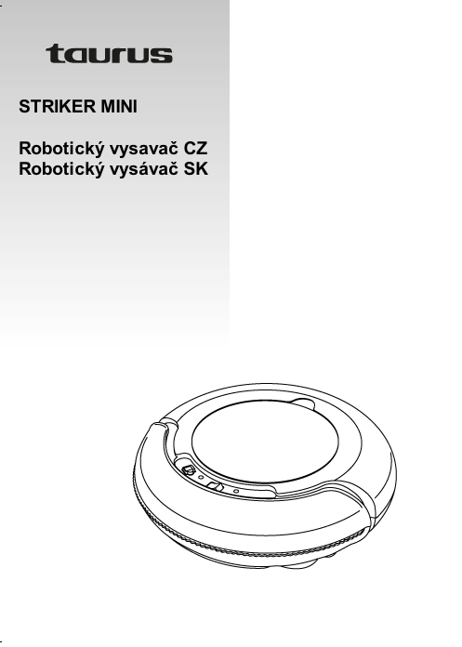

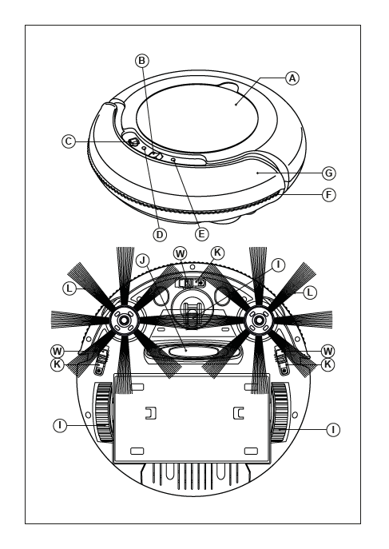

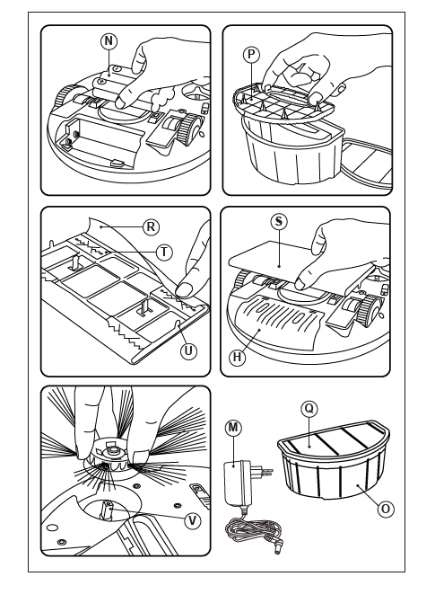

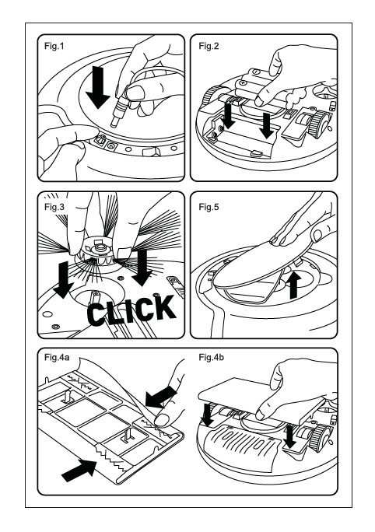
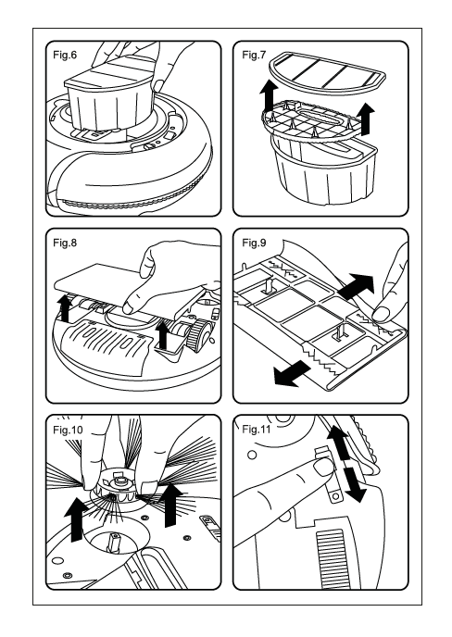
Česky
Robotický vysavač
STRIKER Mini

Vážený zákazníku,
děkujeme za zakoupení výrobku značky TAURUS.
Díky použitým technologiím, designu a výkonu a skutečnosti, že výrobek přesahuje předepsané normy kvality, Vám můžeme garantovat dlouhou životnost a spokojenost s jeho používáním.

POPIS
A Víko oddílu zásobníku na prach
B Vypínač ON/OFF (Zap/Vyp)
C Připojení k síti
D Nabíjení baterie (modré světlo) / indikátor plného nabití
E Signalizace vybité baterie
F Ochrana proti poškrábání
G Přední snímač
H Kryt prostoru pro baterie
I Kola
J Nasávací hubice
K Snímače proti pádu
L Postranní kartáče
M Napájecí adaptér
N Baterie
O Zásobník na prach
P Filtr
Q Víko zásobníku na prach
R Mop
S Stojan na mop
T Držák mopu
U Příchytné zuby stojanu na mop
V Držák postranního kartáče
W Nastavení protipádových sensorů

BEZPEČNOSTNÍ UPOZORNĚNÍ A VAROVÁNÍ
- Tento spotřebič smí používat osoby bez patřičných zkušeností, osoby se sníženými fyzickými, smyslovými nebo duševními schopnostmi pouze tehdy, pokud tak činí pod dozorem nebo vedením, které zohledňuje
bezpečný provoz spotřebiče a pokud rozumí rizikům spojeným s provo-zem spotřebiče.
- Čištění a uživatelská údržba nesmí být prováděny dětmi, pokud nejsou pod dozorem nebo vedením.
- Tento spotřebič není hračka. Děti by měly být pod dohledem, aby si se zařízením nehrály.
- Odpojte nabíječku akumulátoru od elektrické sítě, pokud ji nepoužíváte, a před zahájením úklidu.
- Spotřebič používejte pouze s příslušnou napájecí jednotkou dodanou se spotřebičem.
- Spotřebič připojte k velmi nízkému bezpečnostnímu napětí odpovída-jícímu na štítku spotřebiče.
- Pokud je napájecí kabel poškozený, musí být vyměněn. Vezměte spotřebič do autorizovaného servisu, abyste předešli jakémukoli nebezpečí, nepokoušejte se jej sami de-montovat nebo opravit.
- Před likvidací spotřebiče vyjměte baterii.
- Před vyjmutím baterie odpojte spotřebič od zdroje elektrické energie.
- Baterie musí být bezpečně zlikvidována.

- Před zapojením spotřebiče do sítě se ujistěte, že napětí na výkonovém štítku nabíječky odpovídá síťovému napětí v domácnosti.
- Připojte spotřebič do zásuvky s uzemněním a min. zátěží 10A .
- Zástrčka spotřebiče musí být správně a úplně zasunuta do zásuvky. Nepředělávejte zástrčku. Nepoužívejte adaptéry.
- Netahejte za síťový kabel. Nepůsobte silou na napájecí kabel. Nikdy pomocí síťového kabelu spotřebič nezvedejte, nepřenášejte ani jím spotřebič neodpojujte ze sítě.
- Nemanipulujte se zástrčkou mokrýma rukama.
- Nepoužívejte spotřebič, jsou-li síťový kabel nebo zástrčka poškozené.
- Zjistíte-li poškození pláště spotřebiče, okamžitě jej odpojte ze sítě, abyste předešli úrazu elektrickým šokem.
- Nepoužívejte spotřebič, jestliže spadl na zem, vykazuje-li viditelné známky poškození nebo pokud prosakuje.
- Vyhněte se kontaktu s kapalinou, která by mohla být uvolněna z baterie. V případě kontaktu s očima je důkladně umyjte a vyhledejte lékařskou pomoc. Kapalina uniklá z baterie může způsobit podráždění nebo
popáleniny.

OBSLUHA A PÉČE:
- Nepoužívejte spotřebič, pokud jeho filtr(y) není správně na svém místě.
- Nepoužívejte spotřebič, pokud jeho příslušenství
není správně namontováno.
- Spotřebič nepoužívejte k vysávání vody nebo jiného typu kapaliny.
- Nepoužívejte spotřebič, pokud přepínač
zapnutí / vypnutí nefunguje.
- Před každým použitím spotřebiče zcela rozviňte nabíjecí kabel.
- Výrobek nepoužívejte jestliže příslušenství nebo součásti nejsou ke spotřebiči přichyceny pevně.
- Výrobek nepoužívejte jestliže je Vypínač ON/OFF poškozený nebo jinak nefukční.
- S výrobkem nemanipulujte když pracuje.
- Respektujte ukazatel úrovně MAX a nepřekračujte jeho pracovní kapacity.
- Pokud spotřebič nebudete používat po delší dobu, vyjměte baterii ze zařízení.
- Pokud spotřebič nepoužíváte nebo jej budete jakkolič čistit, odpojte nabíjecí kabel ze sítě.
- Toto zařízení je určeno pouze pro použití v domácnosti, ne pro profesionální ani průmyslové použití.
- Tento spotřebič není hračka. Děti by měly být pod dohledem, aby si s výrobkem nehrály.
- Tento spotřebič je určen k použití pro dospělé. Ujistěte se, že spotřebič není používán osobami se sníženými fyzickými senzorickými nebo psychickými schopnostmi.
- Tento spotřebič by měl být ukládán mimo dosah dětí a/nebo postižených osob.
- Nikdy nevysávejte teplé nebo ostré předměty (cigarety, popel, nehty atd.).
- Neotevírejte baterie za žádných okolností.
- Pokud se baterie nepoužívají, držte je od jiných kovových předmětů, jako jsou kancelářské sponky, mince, klíče, šrouby .., aby nemohlo dojít ke kontaktu s terminálem.
- Nezkratujte svorky baterie, protože by to mohlo způsobit výbuch nebo požár.
- Baterie by měly být skladovány při teplotě nižší než 40°C.
- Nabíjejte baterie pouze nabíječkou dodanou výrobcem. Nabíječka, která je vhodná pro jeden typ baterie, může při použití s jinou baterií způsobit explozi nebo nebezpečí požáru.
- Spotřebič používejte pouze s bateriemi, pro které byl specificky navržen. Použití jiných baterií může způsobit výbuch nebo požár.

ÚDRŽBA:
- Ujistěte se, že údržbu na spotřebiči provádí pouze odborný personál a že k výměně stávajících dílů / příslušenství se používají pouze originální náhradní díly nebo příslušenství.
- Jakékoli zneužití nebo nedodržení návodu k obsluze má za následek ztrátu záruky a ztrátu odpovědnosti výrobce za vzniklé škody.

NABÍJENÍ BATERIE
- Pozor: Nová baterie není úplně nabitá a musí být před prvním použitím spotřebiče maximálně dobita.
- Baterii nabíjejte při pokojové teplotě mezi 4°C až 40°C.
- Zapojte napájecí adaptér do sítě (Obr. 1).
- Indikátor nabíjení akumulátoru - během nabíjení indikátor bliká. Po úplném nabití akumulátoru - indikátor trvale svítí (D).
- Pro úplné nabití baterie je zapotřebí přibližně 4 hodin. Nikdy se nepokoušejte baterie přebíjet.

VLOŽENÍ BATERIE (/-IÍ)
- Pozor: Během manipulace s bateriemi se nedotýkejte současně obou pólů, protože to způsobí částečné vybíjení energie, což ovlivňuje životnost baterie.
- Před vložením baterií se ujistěte, že je vypínač ON / OFF nastaven na pozici "0".
- Odstraňte kryt prostoru pro baterie.
- Baterii vložte do jejího oddělení, respektujte polaritu (Obr. 2).
- Zavřete kryt prostoru pro baterie.

MONTÁŽ POSTRANNÍCH KARTÁČŮ:
- Namontujte postranní kartáč na držák postranního kartáče.
- Stiskněte, dokud nezaklapne (Obr. 3).

MONTÁŽ MOPU:
- Nasuňte mop na držák mopu (Obr. 4a).
- Nastavte držák s mopem na kotevní body konstrukce vysavače. (Obr.4b).
- Pokud je vysavač používán bez mopu, sejměte držák s mopem.

NÁVOD K POUŽITÍ, PŘED POUŽITÍM:
- Před prvním použitím tohoto výrobku je důležité plně nabít baterie.

POUŽITÍ:
- Po nabití spotřebiče použijte tlačítko ON/OFF
- Spotřebič začne automaticky pracovat, dokud se baterie nevyčerpají.
- Spotřebič střídavým blikáním mezi diodou nabíjení a nízkou kapacitou signalizuje svůj chod.
- Svítící červenou diodou nízké kapacity signalizuje vysavač vybití baterie.
- Před použitím robota na kobercích nebo rohožkách odeberte z robota držák s mopem.
- Když používáte robota na tmavém povrchu, nastavte výšku senzorů na Pozici 2 nebo 3 (Obr. 11).

POTÉ, CO JSTE DOKONČILI PRÁCI SE SPOTŘEBIČEM:
- Spotřebič vypnete stiskem tlačítka ON/OFF na vrchní části robota.

ČIŠTĚNÍ
- Před zahájením čištění odpojte spotřebič od elektrické sítě a nechte jej vychladnout. Před každým čištěním vyjměte baterii.
- Zařízení očistěte vlhkou látkou s pár kapkami čistícího prostředku, a poté osušte.
- K čištění zařízení nepoužívejte rozpouštědla nebo kyselé či zásadité čistící prostředky, jako jsou bělidla, ani brusné čistící prostředky.
- Nedovolte, aby voda ani jiná kapalina pronikla do vzduchových větracích otvorů, aby nedošlo k poškození vnitřních částí spotřebiče.
- Nikdy neponořujte spotřebič do vody ani jiné tekutiny, ani jej neumisťujte pod tekoucí vodu.
- Nikdy neponořujte konektor do vody ani jiné tekutiny, ani jej neumisťujte pod tekoucí vodu.

VYPRÁZDNĚNÍ ZÁSOBNÍKU NA PRACH:
- Pokaždé, po použití, vyprázdněte zásobník na prach.
- Otevřete víko zásobníku na prach (Obr. 5).
- Odpojte zásobník na prach od spotřebiče (Obr. 6).
- Otevřete víko zásobníku na prach a vyprázdněte její obsah do příslušné nádoby na likvidaci odpadu (Obr. 7).
- Zkontrolujte stav filtru zásobníku na prach a znovu jej namontujte.
- Zavřete víko zásobníku na prach.
- Připojte zásobník na prach ke spotřebiči.

VÝMĚNA FILTRŮ:
- Doporučuje se, aby byl filtr zásobníku na prach měněný každé tři měsíce.

ODSTRANĚNÍ FILTRŮ:
- Otevřete víko zásobníku na prach (Obr. 5).
- Odpojte zásobník na prach od spotřebiče.
- Otevřete víko pro vyprázdnění prachu a vyjměte zásobník na prach z držáku (Obr. 7).
- Pro opětovné sestavení filtru postupujte výše uvedenými pokyny v opačném pořadí.

VÝMĚNA MOPU:
- Chcete-li vyměnit mopovací hadřík:
- Odejměte držák mopu opatrným zamáčknutím zubů, které zajišťují držák (Obr. 8).
- Zatáhněte za textylii, dokud se neuvolní z úchytů, které ji drží (Obr. 9).
- Chcete-li znovu nasadit mop, postupujte podle pokynů uvedených v předchozí části, ale v opačném pořadí.

VÝMĚNA POSTRANNÍCH KARTÁČŮ:
- Chcete-li odstranit postranní kartáče:
- Potáhněte za držák s kartáči směrem nahoru pro uvolnění postranního kartáče ze spotřebiče (Obr. 10).
- Chcete-li znovu nainstalovat postranní kartáč zpět do spotřebiče, postupujte podle pokynů uvedených v předchozí části, ale v opačném pořadí.

SPOTŘEBNÍ MATERIÁL
- Pro model vašeho spotřebiče lze spotřební materiál zakoupit u distributorů a autorizovaných obchodních partnerů (například filtry apod.).
- Vždy používejte originální spotřební materiál, který je speciálně určen pro váš model spotřebiče.

OPRAVY A VÝJIMEČNÉ SITUACE
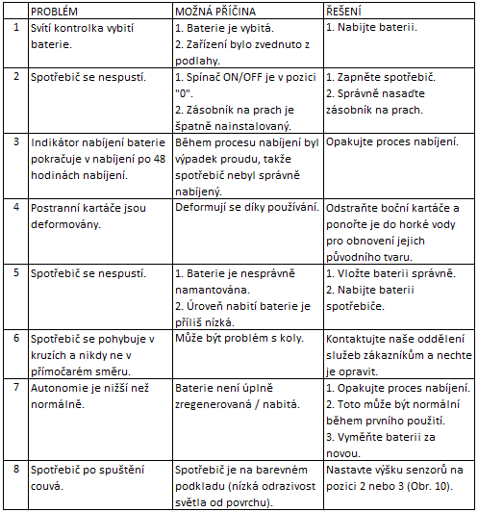

Jestliže spotřebič nepracuje správně nebo je poškozený, kontaktujte autorizované servisní středisko. Nepokoušejte se spotřebič rozebírat nebo opravovat, abyste předešli případnému nebezpečí úrazu.
- Pokud je přívodní kabel poškozen, musí být vyměněn a vy byste měli postupovat stejně jako v případě poškození.

PRO VÝROBKY EU VERZE A/NEBO VYŽADUJE - LI TO LEGISLATIVA VAŠI ZEMĚ: EKOLOGIE A RECYKLOVATELNOST VÝROBKU
- Materiály, ve kterých je zabalen tento spotřebič, jsou uvedeny v kolektivním sběrném a recyklačním systému. Zamýšlíte-li se jich zbavit, použijte adekvátní veřejné kontejnery určené k recyklaci daného materiálu.
- Výrobek neobsahuje koncentrace látek, které by mohly být považovány za škodlivé pro životní prostředí.
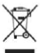
Tento symbol znamená, že v případě, že spotřebič dosloužil svému určení, je třeba jej předat specializovanému sběrnému dvoru pro selektivní sběr odpadních elektrických a elektronických zařízení (WEEE)
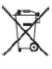
Tento symbol označuje, že výrobek může mít uvnitř baterie, které musí být před likvidací nejprve vyjmuty. Nezapomeňte, že baterie musí být zlikvidovány v řádně schválených kontejnerech. Nevhazujte je do ohně.

JAK ODSTRANIT BATERIE ZE ZAŘÍZENÍ:
- Pozor: Důležité je, aby baterie byly zcela vybité před jejich vyjmutím ze spotřebiče.
- Upozornění: Při vyjímání baterií musí být spotřebič odpojen od sítě.
ODSTRANĚNÍ BATERIÍ PŘED KONCEM ŽIVOTNOSTÍ SPOTŘEBIČE,
POSTUPUJTE NÁSLEDOVNĚ:
- Odstraňte kryt prostoru pro baterie.
- Vyjměte baterii.
- Zavřete kryt prostoru pro baterie.

Tento spotřebič je v souladu se Směrnicí 2006/95/EÚ o Nízkém napětí a se Směrnicí 2004/108/EÚ o Elektromagnetické kompatibilitě.

Slovensky
Robotický vysávač
STRIKER Mini

Vážený zákazník,
ďakujeme za zakúpenie výrobku značky TAURUS.
Vďaka použitým technológiám, dizajnu, výkonu a skutočnosti, že výrobok presahuje predpísané normy kvality, Vám môžeme garantovať dlhú životnosť a spokojnost s jeho používaním.

OPIS
A Veko oddielu zásobníka na prach
B Vypínač ON/OFF (Zap/Vyp)
C Pripojenie k sieti
D Nabíjanie batérie (modré svetlo) / indikátor plného nabitia
E Signalizácia vybitej batérie
F Ochrana proti poškrabaniu
G Predný snímač
J Kryt priestoru na batérie
I Kolesá
J Nasávacia hubica
K Snímače proti pádu
L Postranné kefy
M Napájací adaptér
N Batéria
O Zásobník na prach
P Filter
Q Veko zásobníka na prach
R Mop
S Stojan na mop
T Uchyt mopu
U Príchytné zuby stojana na mop
V Držiak postrannej kefy
W Nastavenie protipádových senzorov

BEZPEČNOSTNÉ UPOZORNENIA A VAROVANIA
- Tento spotrebič môžu používať osoby bez patričných skúseností, osoby so zníženými fyzickými, zmyslovými alebo duševnými schopnosťami len vtedy, ak tak robia pod dozorom alebo vedením, ktoré zohľadňuje bezpečnú prevádzku spotrebiča, a ak rozumejú rizikám spojeným s prevádzkou spotrebiča.
- Čistenie a používateľská údržba nesmie byť vykonávaná deťmi, pokiaľ nie sú pod dozorom alebo vedením.
- Tento spotrebič nie je hračka. Deti by mali byť pod dohľadom, aby sa nehrali s spotrebičom.
- Odpojte nabíjačku akumulátora od elektrickej siete, pokiaľ ju nepoužívate a pred začiatkom upratovania.
- Spotrebič používajte iba s príslušnou napájacou jednotkou dodávanou so spotrebičom.
- Spotrebič pripojte k veľmi nízkemu bezpečnostnímu napätiu odpoveda-júcemu na štítku spotrebiča.
- Ak je napájací kábel poškodený, musí byť vymenený. Vezmite spotrebič do autorizovaného servisu, aby ste predišli akémukoľvek nebezpečenstvu, nepokúšajte sa ho sami demontovať alebo opraviť.
- Pred likvidáciou spotrebiča odoberte batériu.
- Pred vybratím batérie odpojte spotrebič od zdroja elektrickej energie.
- Batéria musí byť bezpečne zlikvidovaná.

- Pred zapojením spotrebiča do siete sa uistite, že napätie na technickom štítku spotrebiča zodpovedá sieťovému napätiu v domácnosti.
- Pripojte spotrebič do zásuvky s uzemnením a s min. záťažou 10A.
- Zástrčka spotrebiča musí byť správne a úplne zasunutá do zásuvky. Neprerábajte zástrčku. Nepoužívajte adaptéry.
- Neťahajte za sieťový kábel. Nepôsobte silou na napájací kábel. Nikdy pomocou sieťového kábla spotrebič nedvíhajte, neprenášajte ani ním spotrebič neodpájajte zo siete.
- Nemanipulujte so zástrčkou mokrými rukami.
- Spotrebič nepoužívajte, ak sú sieťový kábel alebo zástrčka poškodené.
- Ak spozorujete poškodenie plášťa spotrebiča, okamžite ho odpojte zo siete, aby ste predišli úrazu elektrickým prúdom.
- Spotrebič nepoužívajte, ak spadol na zem, ak vykazuje viditeľné známky poškodenia alebo ak presakuje.
- Vyhnite sa kontaktu s kvapalinou, ktorá by mohla byť uvoľnená z batérie. V prípade kontaktu s očami, dôkladne ich umyte a vyhľadajte lekársku pomoc. Kvapalina vytečená z batérie môže spôsobiť podráždenie alebo popáleniny.

OBSLUHA A STAROSTLIVOSŤ:
- Nepoužívajte spotrebič, ak jeho filter(e) nie je správne na svojom mieste.
- Spotrebič nepoužívajte, ak jeho príslušenstvo nie je správne namontované.
- Spotrebič nepoužívajte na vysávanie vody alebo iného typu kvapaliny.
- Nepoužívajte spotrebič, ak prepínač ON/OFF (zapnutie / vypnutie) nefunguje.
- Pred každým použitím spotrebiča úplne rozviňte nabíjací kábel.
- Výrobok nepoužívajte ak príslušenstvo alebo súčasti nie sú k spotrebiču prichytené pevne.
- Výrobok nepoužívajte ak je vypínač ON/OFF poškodený alebo inak nefunkčný.
- S výrobkom nemanipulujte keď pracuje.
- Rešpektujte ukazovateľ úrovne MAX a neprekračujte jeho pracovné kapacity.
- Ak zariadenie nebudete používať dlhšiu dobu, vyberte batériu zo spotrebiča.
- Pokiaľ spotrebič nepoužívate alebo ho budete akokoľvek čistiť, odpojte nabíjací kábel zo siete.
- Tento spotrebič je určený len pre použitie v domácnosti, nie pre profesionálne a ani pre priemyselné použitie.
- Tento spotrebič nie je hračka. Deti by mali byť pod dohľadom, aby sa s výrobkom nehrali.
- Tento spotrebič je určený na použitie pre dospelých. Uistite sa, že spotrebič nie je používaný osobami so zníženými fyzickými senzorickými alebo psychickými schopnosťami.
- Spotrebič skladujte mimo dosahu detí a/alebo osôb so zníženými fyzickými, senzorickými alebo psychickými schopnosťami.
- Nikdy nevysávajte teplé alebo ostré predmety (cigarety, popol, nechty atď.).
- Za žiadnych okolností neotvárajte batérie.
- Ak sa batérie nepoužívajú, držte ich mimo iných kovových predmetov, ako sú kancelárske sponky, mince, kľúče, skrutky ..., aby nemohlo dôjsť ku kontaktu s terminálom.
- Neskratujte svorky batérie, pretože by to mohlo spôsobiť výbuch alebo požiar.
- Batérie by mali byť skladované pri teplote nižšej ako 40°C.
- Nabíjajte batérie iba nabíjačkou dodanou výrobcom. Nabíjačka, ktorá je vhodná pre jeden typ batérie, môže pri použití s inou batériou spôsobiť explóziu alebo nebezpečenství požiaru.
- Spotrebič používajte iba s batériami, pre ktoré bol špecificky navrhnutý. Použitie iných batérií môže spôsobiť výbuch alebo požiar.

ÚDRŽBA
- Uistite sa, že údržbu na spotrebiči vykonáva iba odborný personál a že k výmene existujúcich dielov / príslušenstva sa používajú iba originálne náhradné diely alebo príslušenstvo
- Akékoľvek zneužitie alebo nedodržanie návodu na obsluhu má za následok stratu záruky a stratu zodpovednosti výrobcu za vzniknuté škody.

NABÍJANIE BATÉRIE
- Pozor: Nová batéria nie je úplne nabitá a musí byť pred prvým použitím spotrebiča maximálne dobitá.
- Batériu nabíjajte pri izbovej teplote medzi 4°C až 40°C.
- Zapojte napájací kábel do elektrickej siete (Obr. 1).
- Indikátor nabíjania akumulátora - v priebehu nabíjania indikátor bliká. Po úplnom nabití akumulátora - indikátor trvale svieti (D).
- Pre úplné nabitie batérie sú potrebné približne 4 hodiny. Nikdy sa nepokúšajte batérie prebíjať.

VLOŽENIE BATÉRIE (/-IÍ)
- Pozor: Počas manipulácie s batériami sa nedotýkajte súčasne oboch pólov, pretože to spôsobí čiastočné vybíjanie energie, čo ovplyvňuje životnosť batérie.
- Pred vložením batérií sa uistite, že je vypínač ON/OFF nastavený na pozíciu "0".
- Odstráňte kryt priestoru na batérie.
- Batériu vložte do jej oddelenia, respektujte polaritu (Obr. 2) .
- Uzavrite kryt priestoru na batérie.

MONTÁŽ POSTRANNÝCH KEFÍ:
- Namontujte postrannú kefu na držiak postrannej kefy.
- Stlačte, kým nezapadne (Obr. 3).

MONTÁŽ MOPU:
- Nasuňte mop na držiak mopu (Obr. 4a). Nastavte držiak s textilom na kotevné body konštrukcie vysávača (Obr.4b).
- Ak je robotický vysávač používaný bez mopu, odoberte držiak s stxtilom.

NÁVOD NA POUŽITIE, PRED POUŽITÍM:
- Pred prvým použitím tohto výrobku je důležité plne nabiť batériu.

POUŽITIE:
- Po nabití spotrebiča použite tlačidlo ON/OFF
- Spotrebič začne automaticky pracovať až kým sa batérie nevyčerpajú.
- Blikaním pri svojom chode signalizuje prevoz.
- Pred použitím robota na kobercoch alebo rohožkách, odstráňte z robota držiak s textilom.

POTOM, ČO STE DOKONČILI PRÁCU SO SPOTREBIČOM:
- Spotrebič vypnete stlačením tlačidla ON/OFF na vrchnej časti robota.

ČISTENIE
- Pred začiatkom čistenia odpojte spotrebič od elektrickej siete a nechajte ho vychladnúť. Pred každým čistením spotrebiča odoberte batériu.
- Zariadenie očistite vlhkou látkou s niekoľkými kvapkami čistiaceho prostriedku a potom ho osušte.
- Na čistenie zariadenia nepoužívajte rozpúšťadlá alebo kyslé či zásadité čistiace prostriedky, ako sú bielidlá, ani brúsne čistiace prostriedky.
- Nedovoľte, aby voda ani žiadna iná kvapalina prenikla do vzduchových vetracích otvorov, aby nedošlo k poškodeniu vnútorných častí spotrebiča.
- Nikdy neponárajte spotrebič do vody ani do iných kvapalín ani ho neumiestňujte pod tečúcu vodu.
- Nikdy neponárajte konektor do vody ani do iných kvapalín ani ho neumiestňujte pod tečúcu vodu.

VYPRÁZDNENIE ZÁSOBNÍKA NA PRACH:
- Zakaždým, po použití, vyprázdnite zásobník na prach.
- Otvorte veko zásobníka na prach (Obr. 5).
- Odpojte zásobník na prach od spotrebiča (Obr. 6).
- Otvorte veko zásobníka na prach a vyprázdnite jeho obsah do príslušnej nádoby na likvidáciu odpadu (Obr. 7).
- Skontrolujte stav filtra zásobníka na prach a znovu ho namontujte.
- Zavrite veko zásobníka na prach.
- Pripojte zásobník na prach k spotrebiču.

VÝMENA FILTROV:
- Odporúča sa, aby bol filter zásobníka na prach menený každé tri mesiace.

ODSTRÁNENIE FILTROV
- Otvorte veko zásobníka na prach (Obr.5).
- Odpojte zásobník na prach od spotrebiča.
- Otvorte veko pre vyprázdnenie prachu a z držiaka vyberte zásobník na prach (Obr. 7).
- Pre opätovné zostavenie filtra postupujte podľa vyššie uvedených pokynov v opačnom poradí.

ČISTENIE MOPU
- Ak chcete vymeniť mopovací handričku.
- Odoberte držiak mopu opatrným stlačením zubov, ktoré zaisťujú držiak (Obr. 8).
- Zatiahnite za textíliu, kým sa neuvoľní z úchytu, ktoré ju držia (Obr. 9).
- Ak chcete znova nasadiť mop, postupujte podľa pokynov uvedených v predchádzajúcej časti ale v opačnom poradí.

VÝMENA POSTRANNÝCH KEFÍ:
- Ak chcete odstrániť postranné kefy:
- Potiahnite za držiak s kefami smerom nahor pre uvoľnenie postrannej kefy zo spotrebiča (Obr. 10).
- Ak chcete znova nasadiť postrannú kefu späť na spotrebič, postupujte podľa pokynov uvedených v predchádzajúcej časti ale v opačnom poradí.

SPOTREBNÝ MATERIÁL
- Pre model vášho spotrebiča je možné spotrebný materiál zakúpiť u distribútorov a autorizovaných obchodných partnerov (napríklad filtre a pod.).
- Vždy používajte originálny spotrebný materiál, ktorý je špeciálne určený pre váš model spotrebiča.

OPRAVY A VÝNIMOČNÉ SITUÁCIE
- Ak spotrebič nepracuje správne alebo je poškodený, kontaktujte autorizované servisné stredisko. Nepokúšajte sa sami spotrebič
rozoberať alebo opravovať, pretože to môže byť nebezpečné.
- Pokiaľ je prívodný kábel poškodený, musí byť vymenený a vy by ste mali postupovať rovnako ako v prípade poškodenia.

- Ak je zistená anomália, skontrolujte nasledujúcu tabuľku:
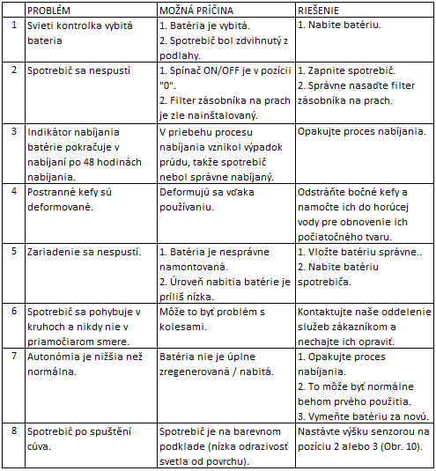

PRE VÝROBKY EU VERZIE A/ALEBO AK TO VYŽADUJE LEGISLATÍVA VAŠEJ KRAJINY: EKOLÓGIA A RECYKLÁCIA VÝROBKU
- Materiály, v ktorých je zabalený tento spotrebič, sú uvedené v kolektívnom zbernom a recyklačnom systéme. Pokiaľ zamýšľate
sa ich zbaviť, použite adekvátne veřejné kontajnery určené na recykláciu daného materiálu.
- Výrobok neobsahuje koncentráty alebo látky, ktoré by mohli byť považované za škodlivé pre životné prostredie.
Tento symbol znamená, že v prípade, že spotrebič doslúžil svojmu určeniu, je potrebné ho odovzdať špecializovanom zbernom dvore pre selektívny zber odpadu z elektrických a elektronických zariadení (OEEZ).
Tento symbol označuje, že výrobok môže mať vo vnútri batérie, ktoré musia byť pred likvidáciou najprv vybraté. Nezabudnite, že batérie musia byť odstránené do riadne schválených kontajnerov. Nevyhadzujte ich do ohňa.

AKO ODSTRÁNIŤ BATÉRIE ZO ZARIADENIA
- Pozor: Dôležité je, aby batérie boli úplne vybité pred ich vybratím zo spotrebiča.
- Upozornenie: Pri vyberaní batérií musí byť spotrebič odpojený od siete.
ODSTRÁNENIE BATÉRIÍ PRED KONCOM ŽIVOTNOSTI SPOTREBIČA,
POSTUPUJTE NASLEDOVNE:
- Odstráňte kryt priestoru na batérie.
- Vyberte batériu.
- Uzavrite kryt priestoru na batérie.

Tento spotrebič je v súlade so Smernicou 2006/95/EÚ o Nízkom napätí, so Smernicou 2004/108/EÚ o Elektromagnetickej kompatibilite.

